Název tématu: Arabská říše – dokončení
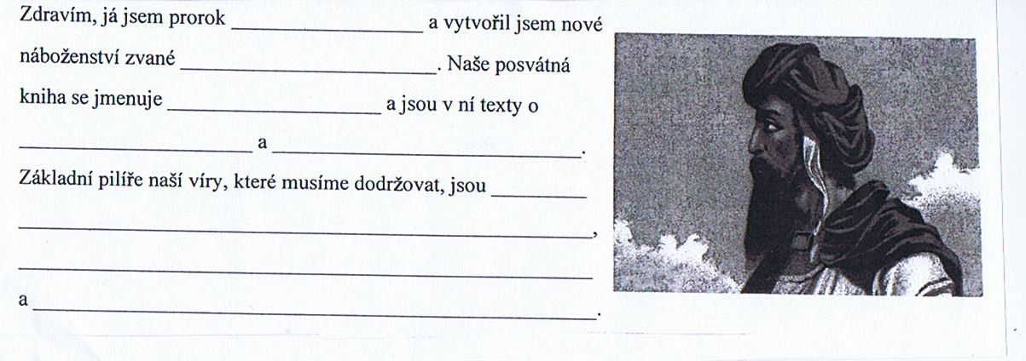
Zápis – přepsat nebo vytisknout. Informace, které chybí, jsou v učebnici s. 18.
Za domácí úkol si do sešitu vypsat ze s. 19 z učebnice
nové plodiny získané od Arabů –
slova převzatá z arabštiny –
přínos vědě -

